Poptávka realizace kreativních návrhů pro kampaň 2026 Kola – dílčí Objednávka č.3 (Objednávka č. 2892)
Smlouva 2025/S/410/0127, zveřejněna dne: 8.7.2025, zakázka 25/410007, Aktivita 1

Předběžná hodnota je: 297.500 Kč bez DPH, 359.975 Kč vč DPH
Česká centrála cestovního ruchu – CzechTourism
příspěvková organizace Ministerstva pro místní rozvoj České republiky
Sídlo: | Štěpánská 567/15, Praha 2 – Nové Město 120 00
IČ: | 49 27 76 00
DIČ: | CZ 49 27 76 00
Zastoupená: | František Reismüller, Ph.D.,  ředitel ČCCR – CzechTourism

Firma: | McCANN-ERICKSON PRAGUE spol. s r.o., INTERNATIONAL ADVERTISING AGENCY
Zapsanou v obchodním rejstříku vedeném | v Praze oddíl C 2080
Sídlo: | Riegrovy sady 28, Vinohrady, 120 00 Praha 2
Zastoupená: | Jitkou Kuchařovou, jednatelkou
IČ: | 170 46 041
DIČ: | CZ17046041
Poskytovatel je plátce DPH | ano
Bankovní spojení: č. účtu | 5005381001/2700

Žadatel (jméno, příjmení, příp. odbor, oddělení, ZZ) |  | XXX, reklamní oddělení
Typ objednávané věci |  | Kreativní návrhy pro kampaň pro rok 2026 – spot Kola
Datum objednání |  | 24.10.2025
Datum požadovaného doručení |  | Říjen 2025
 | Podrobné zadání - prosím o kreativní řešení scénáře spotu Kola, aby byl realizovatelný v daném produkčním čase

Spot kola - kampaň 2026
Background:V rámci přípravy sponzorských vzkazů a destinačního videa a kampaňového videa - Kola, poptáváme kreativní řešení a úpravu scénáře Spotu kola.
Příloha č. 1 – tabulka agenturních hodin
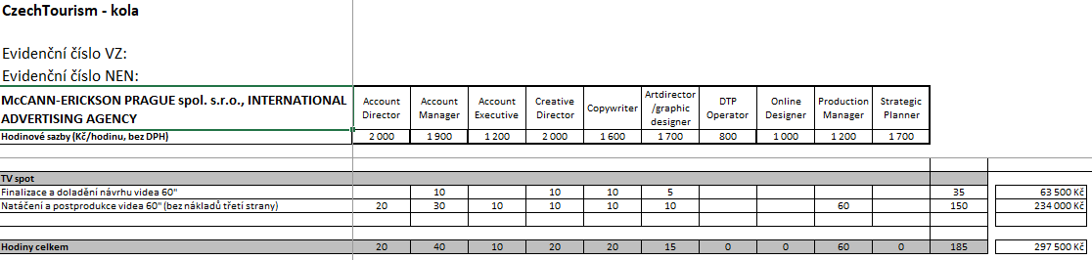

Schváleno za CzechTourism  V Praze dne viz. Elektronický podpis | Schváleno za McCANN-ERICKSON PRAGUE spol. s r.o., INTERNATIONAL ADVERTISING AGENCY
……………………………………………
František Reismüller, Ph.D.
ředitel ČCCR – CzechTourism
podepsáno elektronicky

Schvaluji v souladu
s přílohou číslo 6. Směrnice č. 12/2024
o provádění řídící kontroly a oběhu účetních dokladů.

